

“四步法”突破新情境下氧化还原方程式的书写
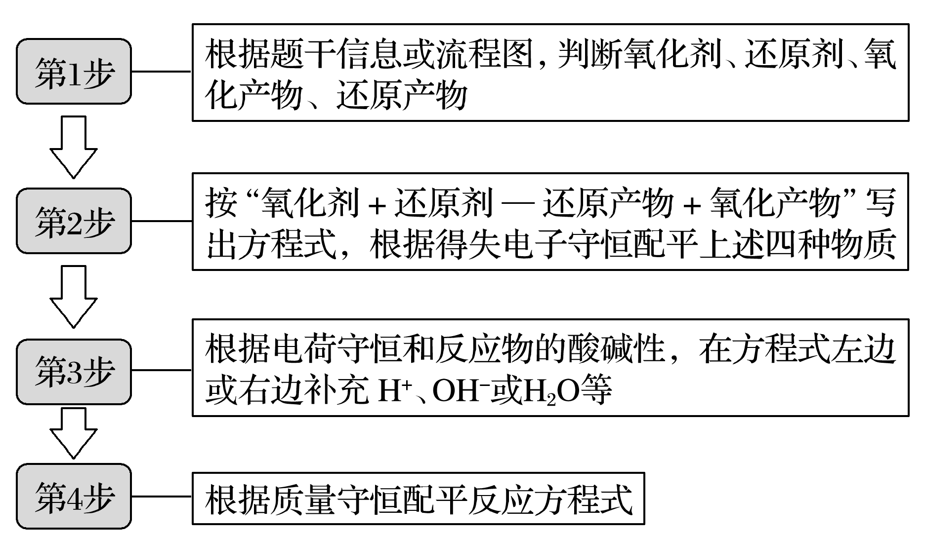
[例] KMnO₄能与热的硫酸酸化的Na₂C₂O₄溶液反应，生成Mn^{2＋}和CO₂，该反应的离子方程式是________________________________________________________________________
________________________________________________________________________。
分析 第一步：依题意，锰元素的化合价降低，故KMnO₄是氧化剂，Mn^{2＋}是还原产物；碳元素的化合价升高，故Na₂C₂O₄(碳元素化合价为＋3价)是还原剂，CO₂是氧化产物。
第二步：按“氧化剂＋还原剂―→还原产物＋氧化产物”把离子方程式初步写成：MnO＋C₂O―→Mn^{2＋}＋CO₂↑。
由MnO→Mn^{2＋}，锰元素降了5价；由C₂O→CO₂，碳元素升了1价，1 mol C₂O共失去2 mol e－，故在C₂O前配5，在氧化产物CO₂前配10；在MnO前配2，在还原产物Mn^{2＋}前配2，即2MnO＋5C₂O―→2Mn^{2＋}＋10CO₂↑。
第三步：反应在硫酸中进行，故在左边补充H＋，右边补充H₂O,2MnO＋5C₂O＋H＋―→2Mn^{2＋}＋10CO₂↑＋H₂O。
第四步：依据电荷守恒及H、O原子守恒配平如下：
2MnO＋5C₂O＋16H＋=====2Mn^{2＋}＋10CO₂↑＋8H₂O。

1.按要求完成下列方程式
(1)已知在酸性介质中FeSO₄能将＋6价铬还原成＋3价铬。写出Cr₂O与FeSO₄溶液在酸性条件下反应的离子方程式：_________________________________________________。
(2)用NaClO—NaOH溶液氧化AgNO₃，制得高纯度的纳米级Ag₂O₂。写出该反应的离子方程式：________________________________________________________________________
________________________________________________________________________。
(3)温度高于200 ℃时，硝酸铝完全分解成氧化铝和两种气体(其体积比为4∶1)，写出该反应的化学方程式：
________________________________________________________________________。
(4)生产硫化钠大多采用无水芒硝(Na₂SO₄)—碳粉还原法，若煅烧所得气体为等物质的量的CO和CO₂，写出煅烧时发生反应的化学方程式：_____________________________________
________________________________________________________________________。
(5)CuH在氯气中完全燃烧会生成氯化铜和氯化氢，写出反应的化学方程式：________________________________________________________________________。
答案 (1)Cr₂O＋6Fe^{2＋}＋14H＋===2Cr^{3＋}＋6Fe^{3＋}＋7H₂O
(2)2Ag＋＋ClO－＋2OH－===Ag₂O₂↓＋Cl－＋H₂O
(3)4Al(NO₃)₃=====12NO₂↑＋3O₂↑＋2Al₂O₃
(4)3Na₂SO₄＋8C=====3Na₂S＋4CO↑＋4CO₂↑
(5)2CuH＋3Cl₂=====2CuCl₂＋2HCl
2.根据下列各图示信息，完成有关方程式：
(1)氢能是一种极具发展潜力的清洁能源，以太阳能为热源，热化学硫碘循环分解水是一种高效、无污染的制氢方法。其反应过程如下图所示：
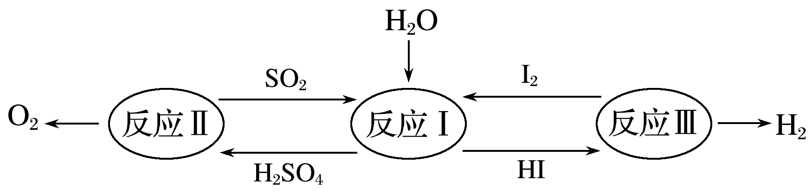
反应Ⅰ的化学方程式：_________________________________________________________
________________________________________________________________________。
(2)地下水中硝酸盐造成的氮污染已成为一个世界性的环境问题。文献报道某课题组模拟地下水脱氮过程，利用Fe粉和KNO₃溶液反应，探究脱氮原理及相关因素对脱氮速率的影响。
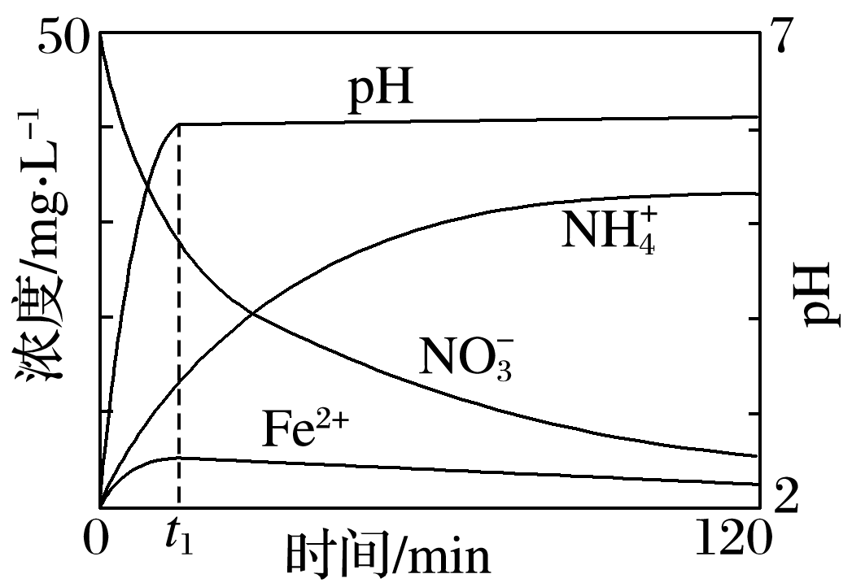
上图表示足量Fe粉还原上述KNO₃溶液过程中，测出的溶液中相关离子浓度、pH随时间的变化关系(部分副反应产物曲线略去)。请根据图中信息写出t₁时刻前该反应的离子方程式：________________________________________________________________________
________________________________________________________________________。
(3)[2016·北京理综，27(1)(2)改编]以废旧铅酸电池中的含铅废料(Pb、PbO、PbO₂、PbSO₄及炭黑等)和H₂SO₄为原料，制备高纯PbO，实现铅的再生利用。其工作流程如下：
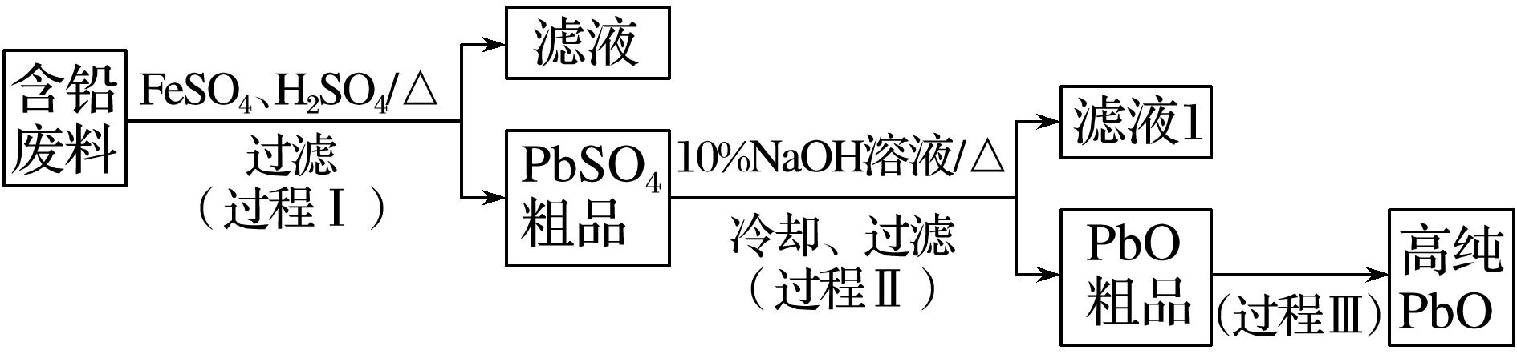
(Ⅰ)过程Ⅰ中，在Fe^{2＋}催化下，Pb和PbO₂反应生成PbSO₄的离子方程式是_______________。
(Ⅱ)过程Ⅰ中，Fe^{2＋}催化过程可表示为
ⅰ：2Fe^{2＋}＋PbO₂＋4H＋＋SO===2Fe^{3＋}＋PbSO₄＋2H₂O
ⅱ：……
①写出ⅱ的离子方程式：_________________________________________________。
②下列实验方案可证实上述催化过程。将实验方案补充完整。
a.向酸化的FeSO₄溶液中加入KSCN溶液，溶液几乎无色，再加入少量PbO₂，溶液变红。
b.________________________________________________________________________。
答案 (1)SO₂＋I₂＋2H₂O===H₂SO₄＋2HI
(2)4Fe＋NO＋10H＋===4Fe^{2＋}＋NH＋3H₂O
(3)(Ⅰ)Pb＋PbO₂＋4H＋＋2SO=====2PbSO₄＋2H₂O
(Ⅱ)①2Fe^{3＋}＋Pb＋SO===PbSO₄＋2Fe^{2＋} ②取a中红色溶液，向其中加入铅粉后，红色褪去
3.磷化铝(AlP)和磷化氢(PH₃)都是粮食储备常用的高效熏蒸杀虫剂。
(1)磷元素位于元素周期表第________周期________族。AlP遇水蒸气会发生反应放出PH₃气体，该反应的另一种产物的化学式为________。
(2)PH₃具有强还原性，能与CuSO₄溶液反应，配平该反应的化学方程式：
CuSO₄＋PH₃＋H₂O===Cu₃P↓＋H₃PO₄＋H₂SO₄
(3)工业制备PH₃的流程如图所示。
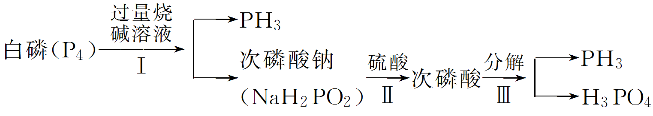
①白磷和烧碱溶液反应的化学方程式为____________________________________________
________________________________________________________________________，
次磷酸属于________(填“一”“二”或“三”)元酸。
②若起始时有1 mol P₄参加反应，则整个工业流程中共生成________mol PH₃。(不考虑产物的损失)
答案 (1)3 ⅤA Al(OH)₃
(2)24 11 12 8 3 24
(3)①P₄＋3NaOH＋3H₂O===PH₃↑＋3NaH₂PO₂ 一
②2.5
解析 (1)AlP与H₂O反应生成PH₃气体，另一种产物的化学式是Al(OH)₃。
(2)反应中Cu由＋2价变为＋1价，部分P由－3价变为＋5价，根据得失电子守恒法可将方程式配平。
(3)①由流程图可知白磷和烧碱溶液反应生成PH₃和NaH₂PO₂，产物中H原子个数比O原子个数多，因此反应物中除P₄、NaOH外还应有H₂O参与，据此可写出反应的化学方程式。由于使用的烧碱过量，所以得到的NaH₂PO₂应是次磷酸的正盐，即次磷酸属于一元酸。
②1 mol P₄与烧碱溶液发生反应P₄＋3NaOH＋3H₂O===PH₃↑＋3NaH₂PO₂，生成1 mol PH₃和3 mol NaH₂PO₂,3 mol NaH₂PO₂与硫酸发生反应2NaH₂PO₂＋H₂SO₄===Na₂SO₄＋2H₃PO₂，生成3 mol H₃PO₂，3 mol H₃PO₂再发生分解反应2H₃PO₂===PH₃↑＋H₃PO₄，又生成1.5 mol PH₃，所以整个工业流程中共生成PH₃ 2.5 mol。

